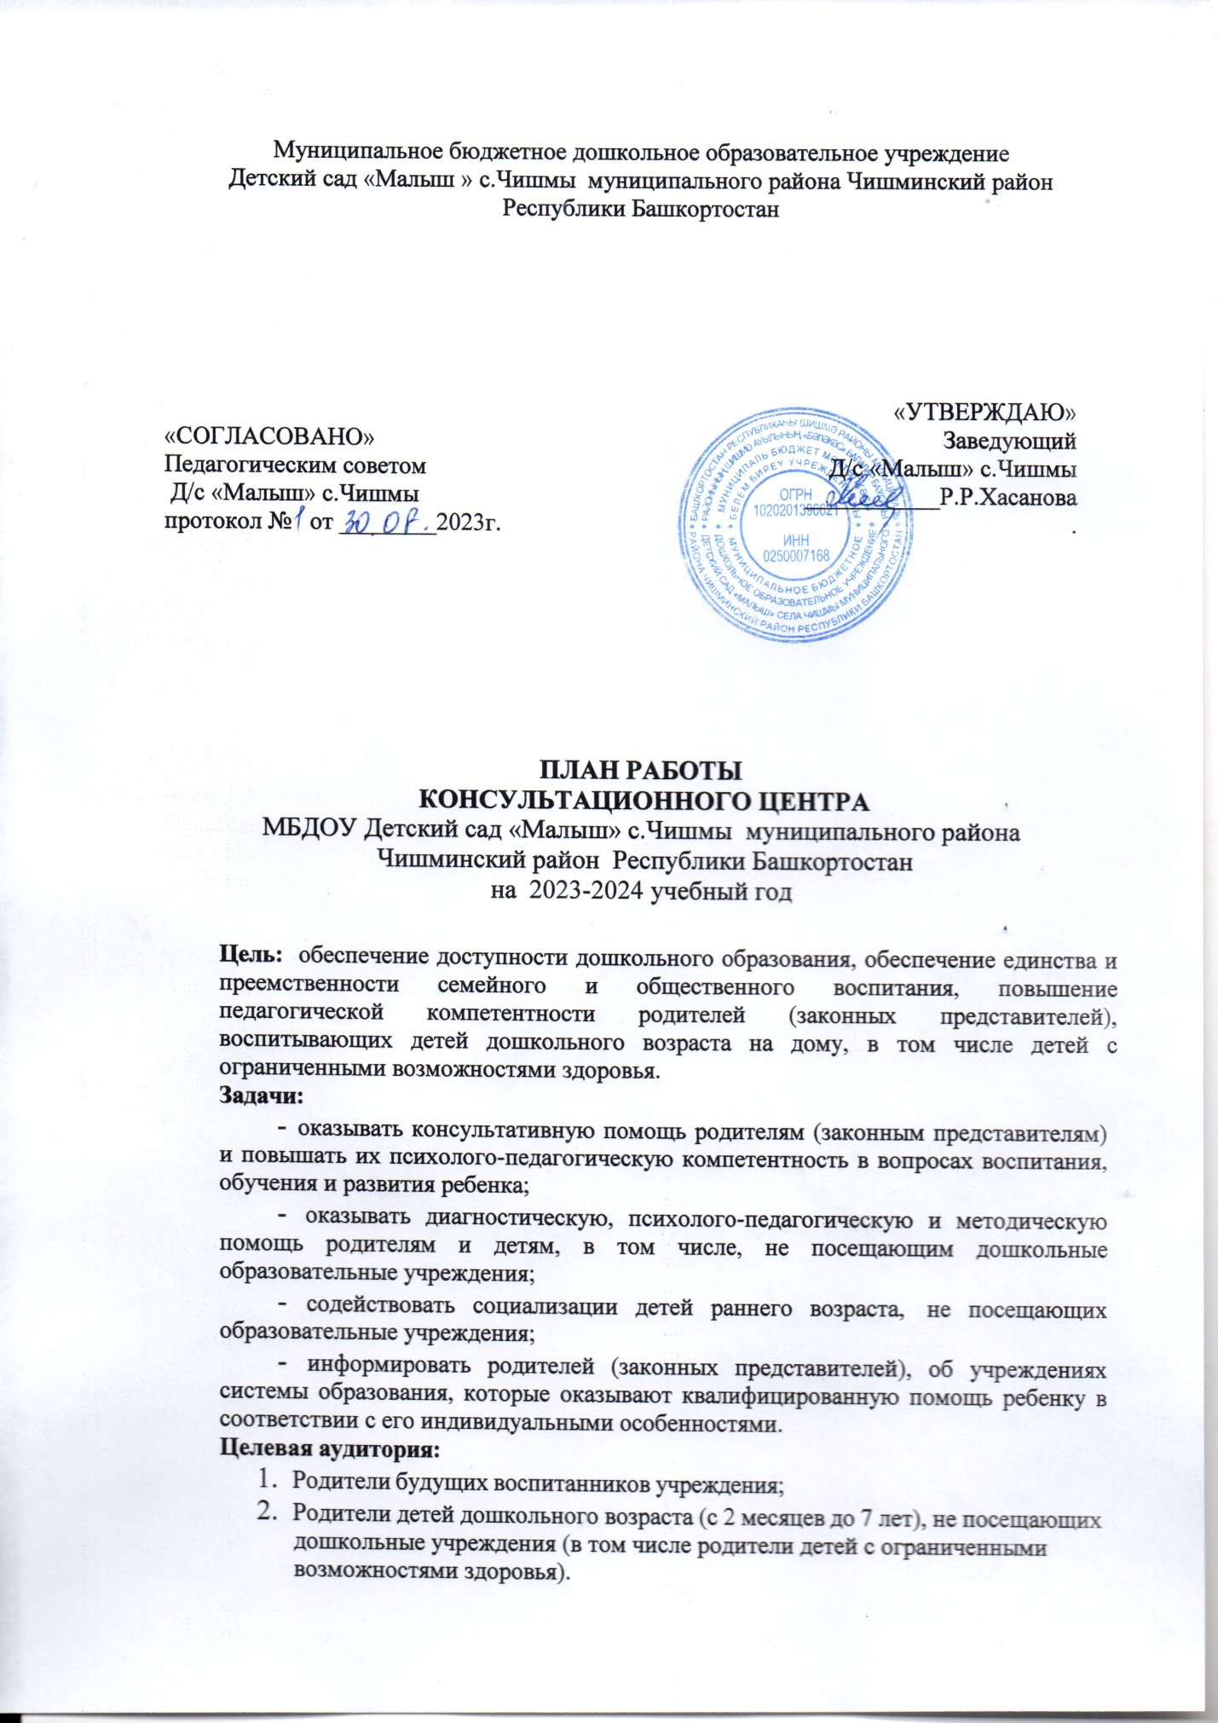

Формы работы (в том числе дистанционные):
- индивидуальное консультирование родителей
- групповое консультирование семей с одинаковыми проблемами;
- экскурсии (онлайн) по ДОУ;
- посещение на дому (по возможности);
- анкетирование, опрос;
- распространение объявлений и буклетов;
- проведение диагностики (по заявлению родителей);
- представление консультаций и информации на сайте ДОУ.
№ | Организационные мероприятия | Ответственный |  | Срок
1. | Формирование банка данных о неорганизованных детях.  Мониторинг семей, имеющих детей, не посещающих детский сад и нуждающихся в педагогическом сопровождении. | Заведующий ДОУ  Мед.сестра  Специалисты КЦ | Август - сентябрь
2. | Распространение информации о работе КЦ (представление информации на сайт и стенд ДОУ, распространение буклетов, объявлений и др.) | Заведующий ДОУ  Мед.сестра  Специалисты КЦ
3. | Разработка анкет | Заведующий ДОУ  Мед.сестра  Специалисты КЦ
4. | Создание методического и дидактического банка по сопровождению семей.  Подготовка консультационного материала. | Специалисты КЦ | В течении  года
5. | Выявление и изучение запросов и проблем в воспитании и развитии детей (анкетирование и опрос родителей детей не посещающих ДОУ) | Специалисты КЦ
6 | Подготовка отчётной документации к итоговому педсовету - результативность деятельности Консультационного пункта за 2023/2024 учебный год. Предоставление отчёта о работе КЦ на сайте ДОУ | Руководитель КЦ | Май
7 | Анкетирование по выявлению удовлетворённости родителей (законных представителей) КЦ | Специалисты КЦ | апрель
Консультации
Размещение консультации на сайте детского сада
1 | «Организация занятий с ребенком в дома» | Учитель-логопед | Сентябрь
2 | «Роль подражания в развитии детей раннего возраста» | Воспитатели младшей гр. | Октябрь
3 | «Возрастные кризисы дошкольников» | Учитель-логопед | Ноябрь
4 | Рекомендации для родителей по развитию мелкой моторики рук детей дома | Учитель-логопед | декабрь
5 | «Какую музыку слушаем с детьми дома» | Муз.руковод. | Январь
6 | Информационные буклеты:  *«Купи ребенку светоотражатель»;  *«Поговорим на равных» | Воспитатели средней группы | Февраль
7 | Информационный буклет:  «Дорогами сказок: что почитать ребенку дома?» | Воспитатели старшей гр. | Март
8 | «Особенности развития познавательных процессов в дошкольном возрасте». | Учитель-логопед | Март
9 | «Развитие внимания дошкольников»  (Примерный перечень упражнений для развития внимания дошкольников). | Учитель-логопед | Апрель
10 | «Воспитание у детей младшего дошкольного возраста самостоятельности в самообслуживании» | Воспитатели младшей гр. | Май
11 | «Влияние классической музыки на развитие ребенка» | Муз.  руководитель | Май
12 | Индивидуальная работа по запросу родителей (законных представителей) | специалисты | В течение года

